### Descripción del Código para el ESP32

Este código permite a un microcontrolador ESP32 recoger datos de sensores de humedad del suelo y temperatura, y enviar esta información a una base de datos MySQL a través de una conexión Wi-Fi. Además, el sistema controla una bomba de riego que se activa automáticamente si la humedad del suelo cae por debajo de un umbral predefinido.

#### Características Principales:

1. **Conexión Wi-Fi**:
   * El ESP32 se conecta a una red Wi-Fi utilizando credenciales proporcionadas (SSID y contraseña).
2. **Lectura de Sensores**:
   * Se utilizan sensores analógicos conectados a los pines A0 y A1 para medir la humedad del suelo y la temperatura.
   * Los datos de los sensores se convierten a un rango adecuado para su interpretación.
3. **Control de Riego**:
   * Si la humedad del suelo es menor que el umbral establecido (30%), se activa una bomba de riego durante 5 segundos.
4. **Envío de Datos**:
   * Los datos recogidos (humedad del suelo y temperatura) se envían a un servidor web mediante una solicitud HTTP POST.
   * Los datos se envían en formato de pares clave-valor para ser almacenados en una base de datos MySQL.
5. **Monitoreo en Tiempo Real**:
   * La comunicación continua con el servidor permite la recolección de datos en tiempo real, facilitando el monitoreo del sistema de riego.

Este código es un ejemplo práctico de cómo integrar sensores y dispositivos de control para nuestro sistema de riego automatizado.

Desglose del Código

* Conexión Wi-Fi:

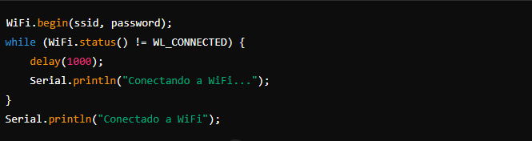

Esto conecta el ESP32 a la red Wi-Fi utilizando el SSID y la contraseña que este especificado.

* **Lectura de Sensores**:

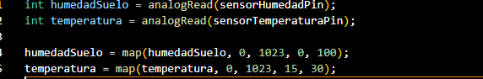

Aquí se leen los datos de humedad del suelo y temperatura desde los pines analógicos.

* **Activación de la Bomba**:

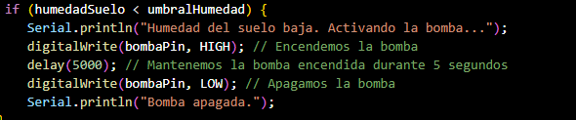

Este bloque verifica si la humedad del suelo está por debajo de un umbral (30% en este caso). Si es así, activa la bomba durante 5 segundos.

* 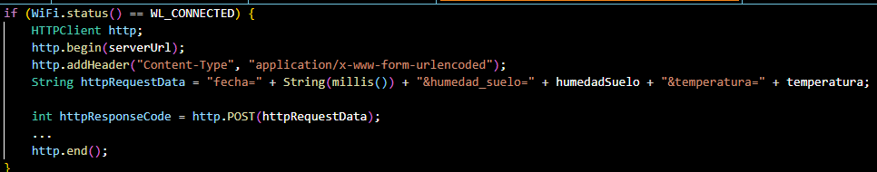**Enviar Datos al Servidor**:

Acá se configura una solicitud POST para enviar datos al servidor. En esta solicitud, los datos de fecha (acá usando millis() como un marcador de tiempo), humedad del suelo y temperatura se envían al servidor.

